CESTOPISNÁ PŘEDNÁŠKA
ALBÁNIE
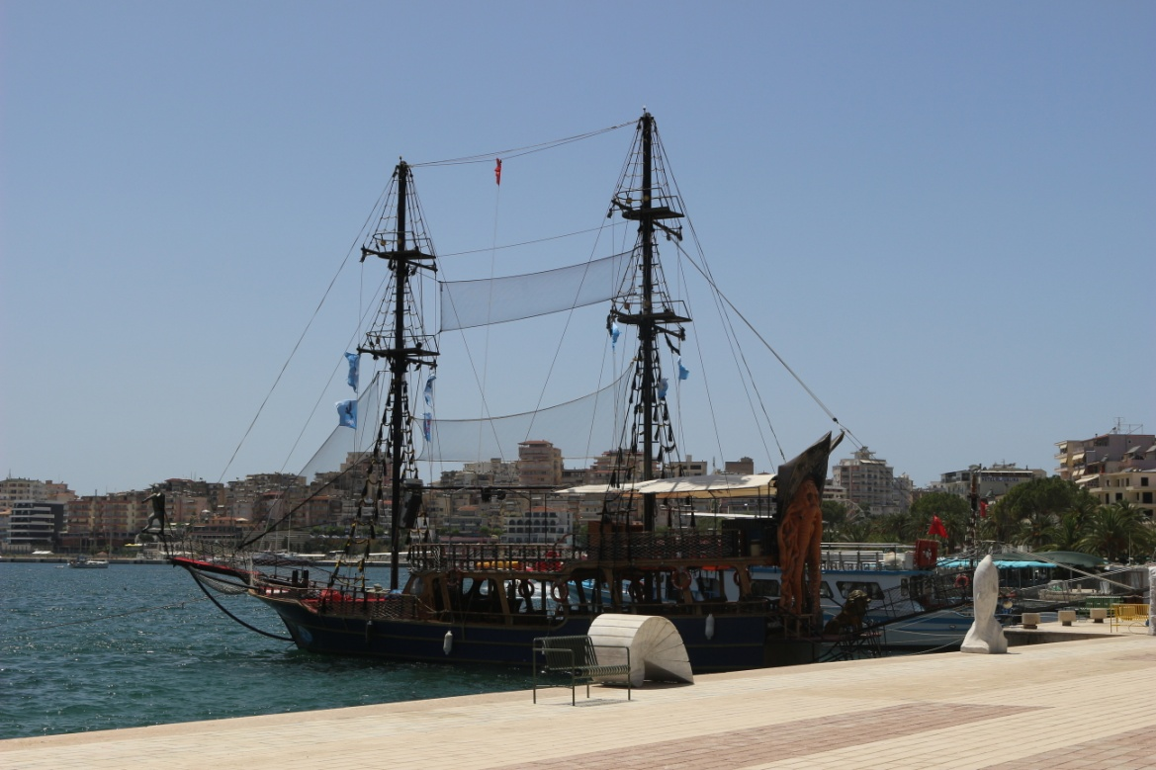

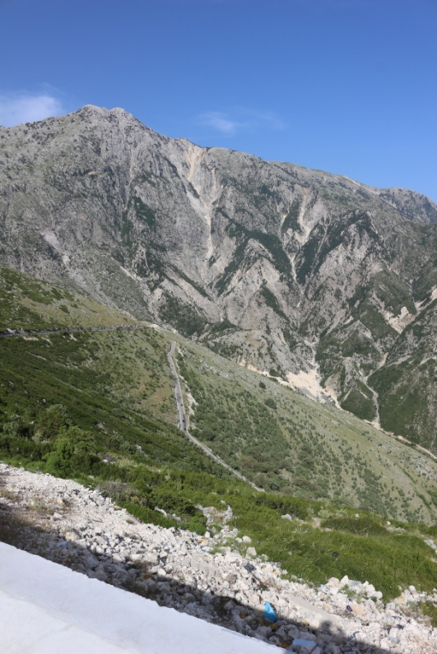
Zveme vás na cestovatelské vyprávění Mgr. Slavíkové, které se uskuteční ve středu 30.11. 2022 od 16.00hod. ve velké zasedací místnosti na OÚ Roudnice.
VSTUPNÉ 20,-Kč.

